**Міністерство освіти і науки України**

**Національний технічний університет України**

**“Київський політехнічний інститут ім. Ігоря Сікорського”**

**Факультет прикладної математики**

**Кафедра спеціалізованих комп’ютерних систем**

**Лабораторна робота № 1**

з дисципліни «Бази даних і засоби управління»

«Ознайомлення з базовими операціями СУБД PostgreSQL»

Виконав:

студент групи КВ-74

Козлюк Павло Андрійович

Перевірив:

______________________

*Метою роботи* є здобуття практичних навичок створення реляційних баз даних за допомогою PostgreSQL.

*Завдання роботи* полягає у наступному:

1. Ознайомитись із інструментарієм PostgreSQL та pgAdmin 4;
2. Провести аналіз та опис предметної галузі;
3. Розробити модель «сутність-зв’язок» предметної галузі, обраної

студентом самостійно, відповідно до пункту «Вимоги до ER-моделі»;

1. Перетворити розроблену модель у схему бази даних (таблиці) PostgreSQL та внести декілька рядків даних у кожну з таблиць засобами pgAdmin 4.

**Опис предметної галузі**

При проектуванні Театру можна виділити такі сутності: Вистава, Режисер-постановщик, Творче об’єднання, иконавець. У декількох спектаклів може бути один режисер-постановщик(зв’язок багато до одного). У кожного режисера може працювати з багатьма творчими об’єднаннями і навпаки (зв’язок багато до багатьох), одне об'єднання складається з багатьох акторів (зв’язок один до багатьох).

**Концептуальна модель учбової предметної області**

**"Театр"**

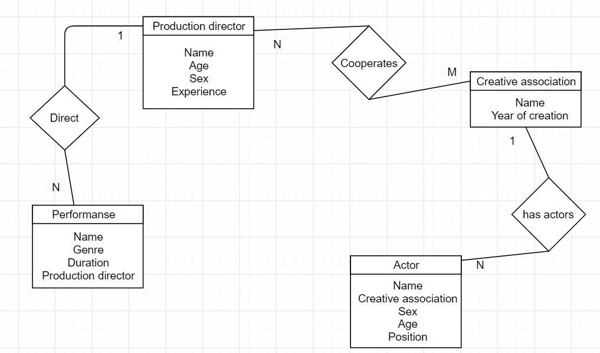

**Опис структури БД “Театр”**

|  |  |  |
| --- | --- | --- |
| Відношення | Атрибут | Тип(Розмір) |
| Performance(вміщує інформацію про спектакль) | per_id – унікальний ID спектаклю в БД  name– назва спектаклю.  genre – жанр  duration – тривалість  production_director-режисер-постановщик  pro_dir_id- ID режисера постановщика | Числовий Текстовий(25)  Текстовий(25) Числовий Текстовий(25) |
| Production director (вміщує інформацію про режисера -постановщика) | Pro_dir_id – унікальний ID режисера в БД name – ім’я режисера-постановщика age–вік sex – стать  Experience- досвід роботи | Текстовий(25)  Текстовий(25)  Числовий  Текстовий(5) Текстовий(25) |
| Creative association (вміщує інформацію про творче об’єднання) | Cre_ass_id – унікальний ID об’єднання name – назва об’єднання year_of_creation– рік створення | Числовий  Текстовий(25)  Числовий |
| Actor(вміщує інформацію про актора) | act_id – унікальний ID виконавця  name – ім’я  creative association – творче об'єднання  sex-стать  age– вік  position-позиція  cre_ass_id- IDтворчого об’єднання | Числовий  Текстовий(25)  Текстовий(25)  Текстовий(5)  Числовий  Текстовий(25) |
| Cooperation(вміщує інформацію про режисера-постановщика та творче об'єднання) | coo_id – унікальний ID запису  pro_dir_id – ID режисера cre_ass_id – ID творчого об’єднання | Числовий  Числовий  Числовий |

**Структура БД “Театр”**

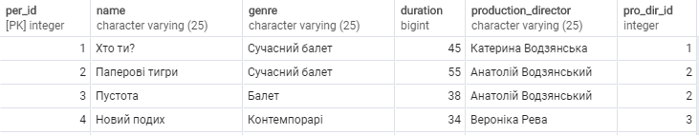

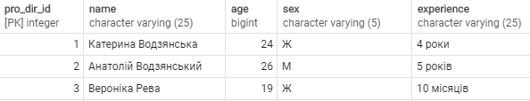

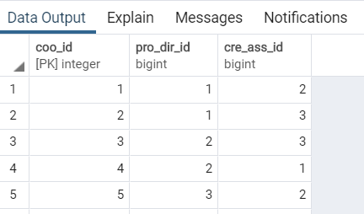 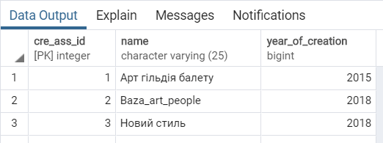

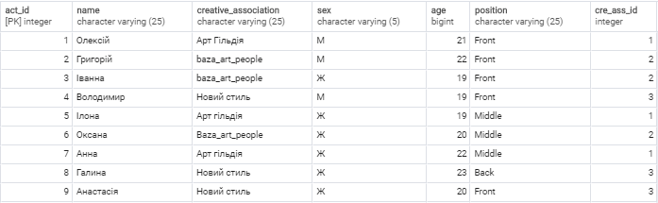

**Фотографії таблиць з БД**

